ROBOT PEMBERSIH LANTAI MENGGUNAKAN SENSOR ULTRASONIK BERBASIS ARDUINO UNO M. Michail SGSP dan Sulaiman

1Electrical Engineer, Bina Darma University, Palembang, Indonesia
2 Electrical Engineer, Bina Darma University, Palembang, Indonesia
Email: suryamichail@gmail.com1, sulaiman@binadarma.ac.id2

Abstract
World technology is very rapid especially in the world of electronics making robots
that can help human work. With the technology of course is very influential for the advancement of human resource which will later create competitives in terms of design and also making robots that can work according to what we want. Like this floor cleaning a wet floor due to rain puddles what more the current season is very difficult to predict unlike the past season. Somtimes its hot and sometimes it rains by itself. The making of this cleaning robot its very helpful which been controlled by an arduino uno microcontroller which will be driven by the wheels as a fulcrum rather than the movement of the robot itself with a combination of ultrasonic sensor and water sensor which will later will work as a detection of puddles on the floor or not by using battery 18650 that has voltage of 7,74V with a durability of about 45 minutes.
Keyword : Arduino, Ultrasonic Sensor, Water Sensor, Motor Driver, Motor DC

Abstrak

Teknologi dunia ini sangatlah pesat khususnya di dalam dunia elektrikal pembuatan robot yang dapat membantu pekerjaan manusia. Dengan adanya teknologi yang semakin pesat tentunya sangat berpengaruh untuk kemajuan SDM yang nantinya akan membuat daya saing di dalam hal perancangan robot dan nuga pembuatan robot yang dapat bekerja sesuai apa yang kita inginkan. Seperti robot pembersih lantai ini yang nantinya akan membantu pekrjaan manusia di dalam hal kebersihan lantai yang basah akibat genangan air hujan. Apalagi musim sekarang ini sangatlah susah untuk ditebak tidak seperti musim dulu. Terkadang panas dan terkadang tiba-tiba sering hujan dengan sendirinya. Pembuatan robot pembersih ini sangatlah membantu yang telah dikontrol dengan mikrokontroler arduino uno yang nantinya akan digerakkan oleh roda sebagai tumpuan daripada pergerakan robot ini sendiri dibantu oleh sensor ultrasonik yang nantinya sebagai kemudi daripada robot ini sendiri dengan perpaduan sensor ultrasonik yang digunakan sebagai kemudi dan sensor air yang nantinya akan bekerja sebagai pendeteksi adanya genangan air di lantai atau tidak. Dengan menggunakan baterai 18650 yang memiliki tegangan 7,74V dengan daya tahan baterai ini sekitar 45 menit.
Kata kunci : Arduino, Sensor Ultrasonik, Sensor Air, Motor Driver, Motor DC

72

1. PENDAHULUAN

Perkembangan yang terjadi saat ini begitu besar apalagi dibidang teknologi. Persaingan pasar dunia pun begitu menggila. Dengan kecanggihan yang diciptakan oleh bangsa barat membuat persaingan di seluruh dunia sangatlah ketat. Setiap negara manapun tidak akan mau tertinggal teknologi khususnya Indonesia. Maka dari itu persiapan akan kesiapan SDM sangatlah penting mengingat persaingan negara-negara maju begitu ketat. Khususnya di bidang elektronika yang juga telah disiapkan dalam perkembangan teknologi dunia.
Pada perkembangan saat ini sangat banyak dibuat berbagai macam jenis robot salah satunya yaitu robot berkaki, dan robot yang menggunakan roda sebagai poros gerakan dengan gerakan yang telah diatur otomatis dengan bantuan sensor bagai sistem kontrol atau dikendalikan manual oleh manusia menggunakan remote control. Alat dengan kecanggihan teknologi ini sangat memiliki banyak fungsi diantaranya untuk membersihkan ruangan dengan cara mengepel atau menyapu untuk kebersihan rumah.
Ukuran robot ini sangatlah bervarian namun kebanyakan terbuat dengan ukuran kecil yang dapat disesuaikan dengan kondisi rumah dan tidak memakan banyak tempat. Dengan menggunakan sensor ultraonik maka robot dapat menghindari benda yang ada di depannya entah itu dinding, kursi, atapun meja dan yang lainnya. Apalagi di saat seperti ini robot pembersih lantai sangat diperlukan karena cuaca yang sering berubah-ubah. Terkadang hujan yang membuat lantai becek dan tergenang air.
Dengan diciptakannya robot pembersih lantai otomatis ini akan akan
dapat membersihkan genangan air yang tersisa akibat hujan yang terjadi. Genangan air memang terlihat biasa saja namun pada saat tertentu akan sangat berbahaya untuk keselamatan karena orang bisa terpeleset akibat adanya genangan air ini. Untuk mengatasi itu semua, peneliti berkeinginan meminimalisir atau bahkan menghilangi resiko bahaya terpeleset akibat genangan air tersebut.
Berdasarkan latar belakang yang telah dijelaskan, maka peneliti berkeinginan mengambil judul “Robot Pembersih Lantai Dengan Menggunakan Sensor Ultrasonik Berbasis Arduino Uno”.

2. METODE

Jenis metode yang digunakan adalah rancang bagun alat dimulai dengan membuat diagram blok, flowchart dan rangkaian sehingga memudahkan penulis dalam pembuatan alat.

2.1Jurnal Terdahulu
Setelah membaca serta mempelajari bebrapa jurnal tentang robot
pengepel seperti pada skripsi yang berjudul “Rancang Bangun Robot Pembersih

M. Michail SGSP, Sulaiman| 73

Lantai Berbasis Arduino” oleh MuhiraDzarFaraby dan “Perancangan Robot Pembersih Lantai Munggunakan Sensor Ultrasonik Berbasis Mikrokontroler” oleh Apriyaldi. Maka dari itu penulis merasa perlu membuat sebuah robot pembersih lantai yang dapat membersihkan sisa genangan air dengan menggunakan perpaduan sensor ultrasonik dan juga sensor air dan juga nantinya akan digerakkan dengan motor DC yang sudah digerakkan dengan program yang telah diprogram arduino uno untuk mempermudah pekerjaan manusia dalam hal membersihkan sisa genangan air hujan di lantai. Hal ini yang membuat penulis mencoba membuat skripsi berjudul “Robot Pembersih Lantai Menggunakan Sensor Ultrasonik Berbasis Arduino Uno”.

2.2 Blok Diagram
Secara garis besar cara kerja alat dapat digambarkan dari blok diagram pada gambar 2.2 dimana input dari alat ini adalah Baterai 18650 yang nantinya akan diturunkan dengan stepsown atau regulator 5V untuk keperluan dari komponen yang ada seperti arduino, motor dc, dan juga motor driver, dan juga 2 sensor yang nantinya akan dipadukan menjadi 1 untuk menyempurnakan kinerja dari robot ini sendiri yaitu sensor ultrasonik yang nantinya akan menjadi kemudi dari robot ini sendiri dan juga sensor air yang nantinya akan mendeteksi adanya
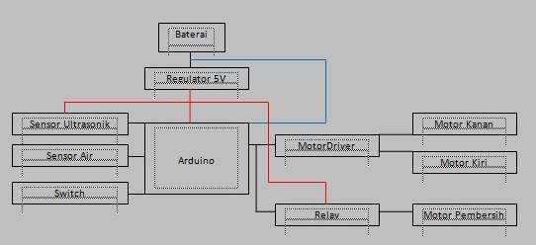genangan air di lantai.

Gambar 1 Blok Diagram

2.3 Baterai
Adalah komponen yang dapat mensuplai tegangan dan menyediakan tegangan untuk tegangan masukan dari robot ini sendiri. Baterai adalah komponen yang menggunakan arus searah atau arus DC. Semakin besar daya baterai yang tersedia maka akan dapat menahan atau menghidupkan beberapa komponen secara bersamaan sekaligus.

74 | Robot Pembersih Lantai Menggunakan Sensor Ultrasonik Berbasis Arduino Uno

Gambar 2.3 Baterai

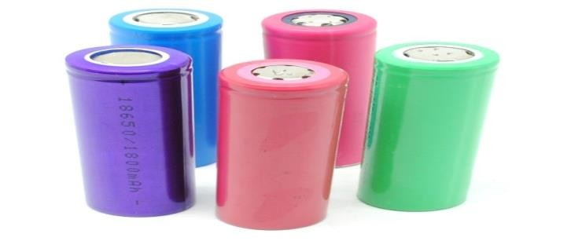2.4 Dioda
Dioda yaitu tergolong alat aktif pada rangkaian elektronika. Komponen ini berguna untuk memblokir tegangan sesuai dengan apa yang telah diatur dan juga fungsi utama daripada dioda ini sendiri adalah menyearahkan arus listrik yang
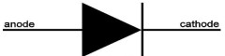mengalir.

2.5 Kapasitor
Gambar 2.4 Dioda
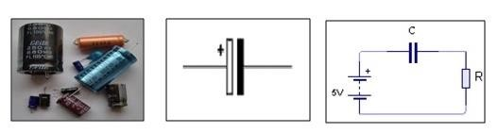Ini adalah salah satu alat elektornika bisa menampung tegangan listrik, caranya yaitu denganmenyatukan tidak seimbangnya muatan listrik tersebut.

Gambar 2.6 Kapasitor

2.6 Switch
Switch merupakan komponen yang memiliki fungsi untuk menghubungkan
arus listrik dan memutus arus listrik yang mengalir pada suatu rangkaian listrik
aktif.

M. Michail SGSP, Sulaiman| 75

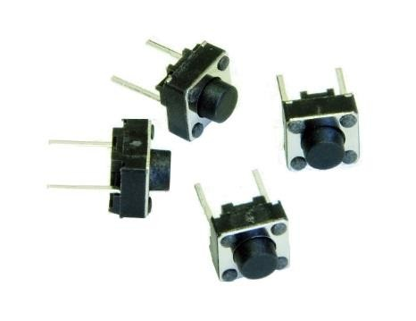2.7 Ultrasonic Sensor
Gambar 2.7Switch
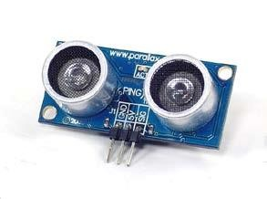Ultrasonik merupakan getaran beserta frekuensi sangat tinggi sampai ke pendengaran. Ultrasonik bergema dalam jangka waktu lebih besar 20KHz.

Gambar 2.8 Sensor Ultrasonik
Sensor ini yang nantinya akan dipasang di depan robot dan akan terlihat seperti mata robot pembersih lantai. Alat ini menghitung dengan jarak robot. Jika ada sebuah objek atau benda yang tergolong dekat dengan robot, maka akan bisa dipastikan kalau sensor ini akan mendeteksinya. Sehingga robot akan berpindah arah atau gerakan dengan cara mundur ataupun berbelok ke kanan dan ke kiri.
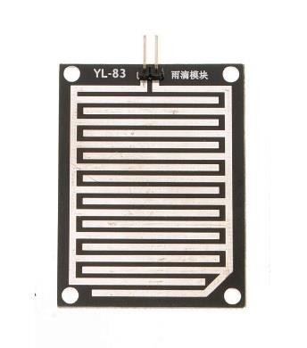2.8 Water Sensor

Gambar 2.9 Water Sensor
Sensor yang bekerja untuk mendeteksi adanya genangan air yang dapat membuat orang terpeleset dan sensor ini akan mendeteksinya untuk dibersihkan menggunakan pembersih yang akan digunakan oleh robot pembersih lantai ini.

76 | Robot Pembersih Lantai Menggunakan Sensor Ultrasonik Berbasis Arduino Uno

2.9 Motor Driver L298
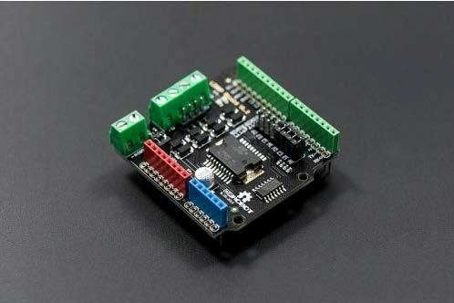Komponen jenis IC motor yang bisa mengendalikan gerakan pada motor dc yaitu berpindah dari kedepan, kebelakang, ataupun kesamping kanan dan kiri.

Gambar 2.10 Motor Driver L298
Menggerakkan alat dengan motor DC dihubungkan langsung dengan
motor driver L298 dan dikontrol oleh output dan Arduino.

2.10 Relay
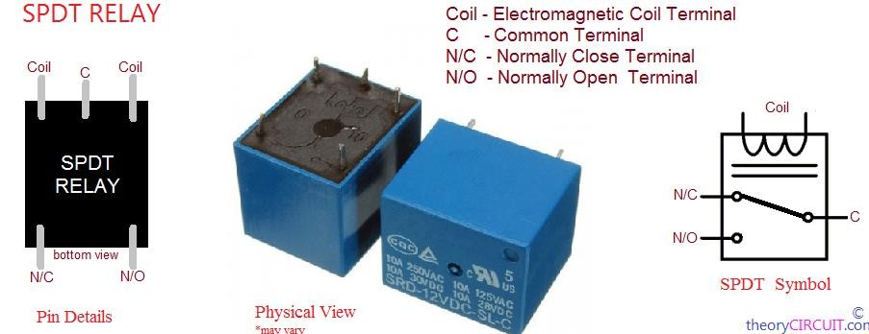Relaymerupakankomponen kerja sesuai dengan elektromagnet tujuannya adalah menggerakkan kontaktor atau untuk saklar otomatis bisa dikontrol dari komponen listrik lain.

Gambar 2.11 Relay

2.11 Arduino Uno
Arduino merupakan salah satu mikrokontroler Atmega yang paling
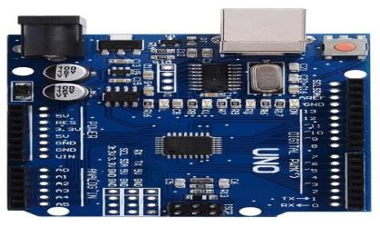sering digunakan untuk slah satu program yang digunakan utuk memprogram robot yang dibuat oleh para ahli. Alat mikrokontroler ini sangatlah penting peranannya yaitu sebagai program dari sebuah alat ataupun robot.

Serial USB

Konektor
DC input

Reset

Pin Input dan
Output tegangan

Pin Analog

Pin Digital Dan
Analog

Gambar 2.12 Arduino Uno

M. Michail SGSP, Sulaiman| 77

2.12 Motor DC
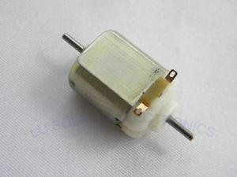Komponen satu ini adalah komponen yang berguna untuk merubah energi listrik menjadi energi mekanis atau gerak.

Gambar 2.13 Motor DC

3. HASIL DAN PEMBAHASAN
Setelah selesai melakukan pembuatan alat ini, maka selanjutnya akan dilakukan pengujian dan mengukur alat ini. Hal ini dimaksudkan agar penulis dapat mengetahui kelebihan dan kekurangan alat ini dan mempermudah pengambilan keputusan untuk mengembangkan alat ini. Langkah yang akan digunakan yaitu dengan cara membagi menjadi beberapa titik pengukuran sesuai gambar rancang alat dan pengukuran tersebut.

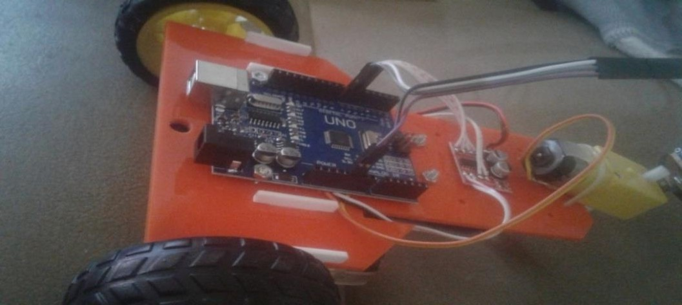
Gambar 9 Tampak Fisik Alat
Pada Gambar tersebut merupakan bentuk fisik robot lengan pengikut garis
pemindah barang berdaarkan warna berbasis arduino mega

Tabel 4.1 Nilai Pengukuran Pada Baterai

No | Tegangan (V) | Amper (A) | Waktu (Menit)
1 | 8,24 | 4,15 | 5
2 | 8,21 | 4,08 | 5

78 | Robot Pembersih Lantai Menggunakan Sensor Ultrasonik Berbasis Arduino Uno

3 | 7,85 | 4,03 | 5
4 | 7,81 | 3,91 | 10
5 | 7,74 | 3,89 | 15
Tabel diatas adalah tabel dari pengukuran baterai. Baterai yang digunakan adalah baterai 18650 yang memiliki tegangan sebesar 7,74V

Tabel 4.2 Nilai Pengukuran Pada Sensor Ultrasonik

No | Jarak | Waktu | Keterangan
1 | 1 meter | 0,0000294 | Jarak dapat dideteksi dengan baik
2 | 3 meter | 0,0000882 | Jarak dapat dideteksi dengan baik
3 | 5 meter | 0,000147 | Jarak dapat dideteksi dengan baik
4 | 10 meter | 0,000294 | Jarak tidak terdeteksi
5 | 20 meter | 0,000588 | Jarak tidak terdeteksi
Tabel | diatas adalah tabel | dari pengukuran | jarak sensor yang telah diatur di
dalam program arduino uno yang nantinya akan menjadi jarak untuk dihindari
oleh robot agar tidak menabrak benda yang ada di depannya.

Tabel 4.3 Nilai Pengukuran Pada Input Arduino Uno

No | Titik Pengukuran | Kondisi | Tegangan
1 | D2 Arduino | Robot Stop | 0,0013
2 | D3 Arduino | Robot Stop | 0,0015
3 | D4 Arduino | Robot Stop | 0,0015
4 | D5 Arduino | Robot Stop | 0,0012
5 | D2 Arduino | Robot Maju | 0,00152
6 | D3 Arduino | Robot Maju | 3,131
7 | D4 Arduino | Robot Maju | 0,0016
8 | D5 Arduino | Robot Maju | 3,137
9 | D2 Arduino | Robot Belok Kiri | 0,0016
10 | D3 Arduino | Robot Belok Kiri | 3,131
11 | D4 Arduino | Robot Belok Kiri | 4,98
12 | D5 Arduino | Robot Belok Kiri | 3,137
13 | D2 Arduino | Robot Belok Kanan | 4,99
14 | D3 Arduino | Robot Belok Kanan | 3,129
15 | D4 Arduino | Robot Belok Kanan | 0,0061
16 | D5 Arduino | Robot Belok Kanan | 1,992
17 | D2 Arduino | Robot Mundur | 4,98

M. Michail SGSP, Sulaiman| 79

18 | D3 Arduino | Robot Mundur | 3,132
19 | D4 Arduino | Robot Mundur | 4,12
20 | D5 Arduino | Robot Mundur | 3,137
Tabel diatas adalah tabel pada mikrokontroler arduino uno yang merupakan
otak dari robot pembersih latai ini.

Tabel 4.4 Nilai Pengukuran Pada Motor Driver

No | Titik Pengukuran | Kondisi | Tegangan
1 | Motor Kanan | Robot Maju | 6,42
2 | Motor Kiri | Robot Maju | 6,73
3 | Motor Kanan | Robot Belok Kiri | 6,42
4 | Motor Kiri | Robot Belok Kiri | 4,67
5 | Motor Kanan | Robot Belok Kanan | 5,29
6 | Motor Kiri | Robot Belok Kanan | 6,73
7 | Motor Kanan | Robot Mundur | 5,29
8 | Motor Kiri | Robot Mundur | 4,67
9 | A0 Arduino | Air Terdeteksi | 0,00129
10 | D11 Arduino | Air Tidak Terdeteksi | 4,95
Tabel ditas adalah hasil pengukuran dari motor yang digunakan sebagai media grak
daripada robot pembersih lantai ini.

3.1 Analisa
Dari hasil pengukuran yang didapat dapat disimpulkan hasil yang sudah didapat. Perhitungan yang didapat dari input yang didapat dari baterai
18650 dengan output 7,74V yang nantinya akan mensuplai arduino, motor driver, dan juga motor dc yang nantinya akan menggerakkan roda dan juga pengepel itu sendiri. Dengan menggunakan 3 motor dc. 2 sebagai penggerak robot dan 1 sebagai pengepel dengan lama hidup dari baterai ini selama 40 menit dengan beban 1 arduino, 1 motor driver, 1 motor dc.

4. KESIMPULAN
Dari hal yang telah dibahas dalam proposal judul ini tentang “Rancang Bangun Robot Pembersih Lantai Menggunakan Sensor Ultrasonik Berbasis Arduino Uno”. Maka dapat diambil kesimpulan.
a. Perpaduan sensor ultrasonik dan juga sensor air sebagai alat pelengkap dalam pembuatan robot pembersih lantai berbasis arduino uno ini.
b. Membuat pekerjaan rumah khususnya dalam mengeringkan lantai yang basah menjadi lebih praktis dan tidak memakan banyak waktu.

80 | Robot Pembersih Lantai Menggunakan Sensor Ultrasonik Berbasis Arduino Uno

c. Hasil pengukuran pada robot pembersih lantai ini yang dihasilkan dengan datasheet masih dalam batas toleransi sebesar
10% sehingga komponen yang digunakan akan dalam kondisi baik.

DAFTAR PUSTAKA

[1.] MuhiraDzarFarabyDkk 2017, “Rancang Bangun Robot Pembersih Lantai
Berbasis Arduino Uno”, PoliteknikBosowa, Makassar.
[2.] ApriyaldiDkk 2014, “Rancang Robot Pembersih Lantai Dengan Sensor
Ultrasonik Berbasis Arduino”, UniversitasHarapan, Medan.

M. Michail SGSP, Sulaiman| 81

